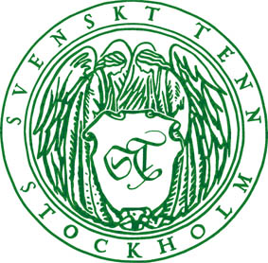
Pressmeddelande
Stockholm 2014-09-16

Elefantmönstret lanseras i nya färger på tapet och textil

I dag på Estrid Ericsons födelsesdag lanserar Svenskt Tenn hennes omtyckta textil Elefant i grått. Nyligen kom också tapeten Elefant i svart.

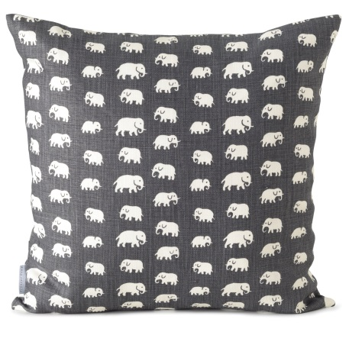
Svenskt Tenns grundare Estrid Ericson hittade batiktyget från Belgiska Kongo som gav inspiration till mönstret med de små elefanterna på en marknad i Sydfrankrike. I slutet av 1930-talet trycktes Elefant för första gången, och kom att bli ett av Svenskt Tenns mest älskade textilmönster. När den nu kommer i grått finns det totalt nio färger att välja mellan.

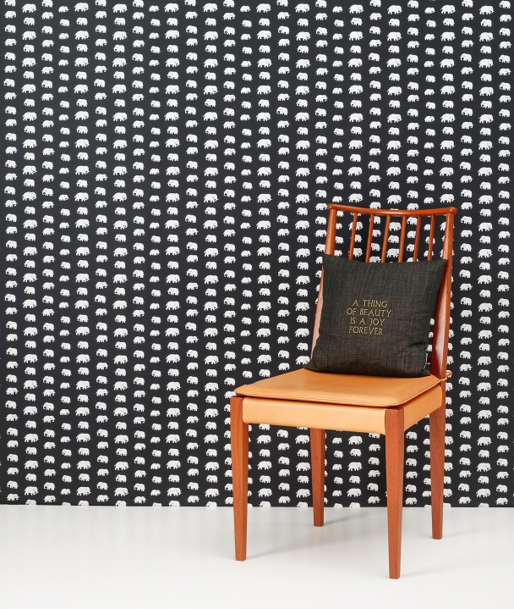
Elefantmönstret trycktes för första gången på tapet så sent som 2013. Då fanns den i tre färgställningar – midnattsblå, elefantgrå och hallonröd – vilka nu kompletteras med en svart variant.

– Är det inte fantastiskt att Elefantmönstret som ritades för över 70 år sedan fortfarande känns lika aktuellt? Trots sin tidlöshet får det ett nytt uttryck när man ser det i svart eller grått jämfört med gult eller cerise och varje färg passar därför för olika ändamål, säger Thommy Bindefeld, marknadschef på Svenskt Tenn.

Priser: tapet 750 kronor per rulle som räcker till fyra våder a 2,5 meter. Textil lin 900 kronor per meter, bomull 700 kronor per meter.

För mer information kontakta

Vicky Nordh, marknadsassistent: 08-670 16 23 eller vicky.nordh@svenskttenn.se

Thommy Bindefeld, marknadschef: 08-670 16 02 eller thommy.bindefeld@svenskttenn.se

Bildbank: www.svenskttennpress.se Username: Press Password: Tenn

Svenskt Tenn grundades 1924 av formgivaren och teckningsläraren Estrid Ericson (1894-1981). 1934 inleddes ett livslångt samarbete med Josef Frank, redan då internationellt välkänd arkitekt, stadsplanerare och designer, som precis hade lämnat Österrike för att bosätta sig i Sverige. Tillsammans skapade de grunden i den inredningsfilosofi som Svenskt Tenn kom att representera. Kombinationen Estrid Ericsons konstnärlighet och företagsamhet och Josef Franks tidlösa formgivning visade sig snart bli ett framgångsrikt koncept. Svenskt Tenn ägs av Kjell och Märta Beijers Stiftelse.

